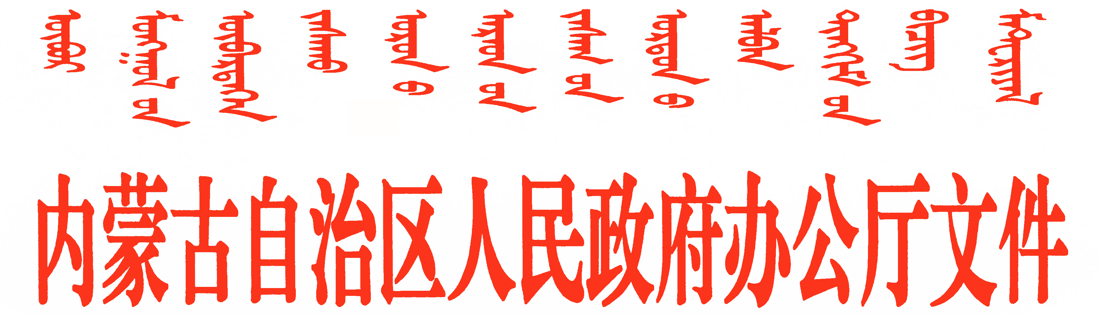

内政办发〔2020〕36号

内蒙古自治区人民政府办公厅

关于印发自治区坚决制止耕地

“非农化”实施方案的通知

各盟行政公署、市人民政府，自治区各委、办、厅、局：

经自治区人民政府同意，现将《内蒙古自治区坚决制止耕地“非农化”实施方案》印发给你们，请结合实际，认真贯彻落实。

2020年10月29日

（此件公开发布）

内蒙古自治区坚决制止

耕地“非农化”实施方案

为贯彻落实《国务院办公厅关于坚决制止耕地“非农化”行为的通知》（国办发明电〔2020〕24号）精神，有效解决当前一些地方耕地“非农化”突出问题，结合自治区实际，制定本方案。

一、提高政治站位，实行最严格的耕地保护制度

党中央、国务院高度重视耕地保护工作。习近平总书记就严防耕地“非农化”“非粮化”多次做出重要指示批示，强调耕地保护是关乎14亿人吃饭的大事，容不得半点闪失。牢牢守住耕地红线，耕地不能“非农化”、良田不能“非粮化”，是保障国家粮食安全的根本，是保中华民族的“铁饭碗”。各地区要深入贯彻习近平总书记关于耕地保护的系列重要讲话重要指示批示精神，深刻认识严格耕地保护的极端重要性，切实提高政治站位，增强“四个意识”，坚定“四个自信”，做到“两个维护”，按照党中央、国务院决策部署，采取有力措施，强化监督管理，扎实做好“六稳”工作，认真落实“六保”任务，实行最严格的耕地保护制度，坚决制止各类耕地“非农化”行为。

二、摸清底数、标本兼治，有效解决耕地“非农化”问题

（一）全面摸清底数。各地区、各有关部门要按照国办发明电〔2020〕24号文件明确的当前最突出的6种耕地“非农化”行为，全面检查，摸清底数、掌握情况、分清类型，加大对违法违规行为的查处力度，对发现的问题要立即整改，对有令不行、有禁不止的，要依法依规严肃追责问责。

（二）明确职责分工。

1.严禁违规占用耕地绿化造林。各地区要结合第三次国土调查现阶段数据和永久基本农田补划工作，对占用永久基本农田种植苗木、草皮等用于绿化装饰以及其他破坏耕作层的植物，违规占用耕地和永久基本农田造林种草的情况进行自查。经林业和草原主管部门核定属于违规造林的，要立即停止并纠正。(各盟行政公署、市人民政府牵头，自治区林草局、自然资源厅配合)

2.严禁违规超标准建设绿色通道。自然资源管理部门对铁路、公路用地范围以外建设绿化带，以及河渠两侧、水库周边占用耕地和永久基本农田建设绿色通道，在用地审核和监管中要严格控制，对于超过规定控制标准的，一律不得通过有关论证和审核。交通运输、水利工程主管部门要坚持节约集约用地，认真落实最严格的耕地保护政策，在规划、设计阶段要科学选线、布线，尽量避让耕地和永久基本农田，将占用耕地特别是永久基本农田情况作为方案比选论证的关键指标，有条件的地方采用桥梁、隧道方案，或者采取技术措施收缩路基坡脚，最大限度减少项目对耕地和永久基本农田的占用。（自治区自然资源厅牵头，自治区交通运输厅、水利厅配合）

3.严禁违规占用耕地挖湖造景。各地区要结合第三次国土调查现阶段成果和历年卫片执法检查工作，全面开展擅自占用耕地和永久基本农田挖田造湖、挖湖造景，以及以城乡绿化建设等名义违法违规占用耕地行为的排查工作。对符合建设要求的，要跟踪相关手续办理情况；对未经批准的，要立即停止并纠正。（各盟行政公署、市人民政府牵头，自治区自然资源厅、生态环境厅、林草局配合）

4.严禁占用永久基本农田扩大自然保护地。林业和草原主管部门要结合自然保护地整合优化相关工作要求，明确新建自然保护地边界，按照要求安排生态退耕。对国家和自治区级自然保护地核心区范围内的永久基本农田，在能够完成补划的前提下，可在永久基本农田整改补划工作中申请调出。（自治区林草局、自然资源厅牵头，各盟行政公署、市人民政府配合）

5.严禁违规占用耕地从事非农建设。各地区要加大对耕地“非农化”和良田“非粮化”的监管力度，特别是要结合农村牧区乱占耕地建房专项整治行动，进一步规范农村牧区建设用地审批、乡村建设规划许可和设施农业用地的管理。要建立巩固“大棚房”问题清理整治成果长效机制，加大执法力度，坚决制止新增违法违规占用耕地行为。（各盟行政公署、市人民政府牵头，自治区自然资源厅、农牧厅配合）

6.严禁违法违规批地用地。各地区、各有关部门要进一步规范国土空间规划调整工作，强化各类非农建设占用耕地审查，对于不符合法律规定、违反规划和产业政策的，一律不得批准项目用地。要加强对临时用地范围和时限的审查和监管，切实提高存量土地利用效率，不断提高土地节约集约利用水平。（自治区自然资源厅牵头，各盟行政公署、市人民政府配合）

7.全面开展耕地保护检查。各盟市要严格按照《省级政府耕地保护责任目标考核办法》和《盟行政公署、市人民政府耕地保护责任目标考核办法》相关考核要求，全面开展2019年度盟行政公署、市人民政府耕地保护目标责任自查工作，并将国办发明电〔2020〕24号文件强调的制止耕地“非农化”的“六个严禁”纳入自查内容，发现问题要立行立改。地方各级人民政府要切实承担耕地保护责任，坚决遏制新增耕地“非农化”现象。（各盟行政公署、市人民政府牵头，自治区自然资源厅、农牧厅配合）

8.严格落实耕地保护责任。各地区、各有关部门要进一步增强耕地保护责任和意识，按照《中共中央 国务院关于加强耕地保护和改进占补平衡的意见》（中发〔2017〕4号）要求，严格控制建设占用耕地，切实落实耕地占补平衡责任，持续推进耕地质量提升和保护。要按照全面开展永久基本农田划定成果核实的工作要求，认真做好永久基本农田整改补划工作，切实加强对设施农业用地占用耕地特别是永久基本农田的管理，做到先补划、后占用。要严格补充耕地竣工验收和数量核定，强化监测监管，确保耕地储备库真实可靠。（各盟行政公署、市人民政府牵头，自治区自然资源厅、农牧厅配合）

三、时间安排

此次坚决制止耕地“非农化”行为工作分为自查整改、核查完善、总结上报三个阶段。

（一）自查整改阶段（2020年10月10日至11月10日）。各盟市按照国办发明电〔2020〕24号文件要求开展自查，做到边自查边整改，并将自查情况报自治区自然资源厅、农牧厅、林草局。

（二）核查完善阶段（2020年11月11日至30日）。自治区自然资源厅、农牧厅、林草局对各盟市自查整改情况进行复核和抽查，对自查发现但未能立行立改的问题，建立整改台账，根据部门分工督导落实。同时，根据自查情况制定和调整完善相关政策措施。

（三）总结上报阶段（2020年12月1日至10日）。自治区自然资源厅、农牧厅、林草局对全区工作情况进行汇总整理，由自治区自然资源厅报送自治区人民政府。

四、组织保障

（一）自治区自然资源厅、农牧厅、林草局成立自治区坚决制止耕地“非农化”行为工作推进领导小组，负责统筹推进全区制止耕地“非农化”行为工作。领导小组办公室设在自治区自然资源厅。

（二）各盟行政公署、市人民政府，自治区各有关部门要提高认识，成立工作专班，明确牵头部门，建立健全联络员制度。要加强工作沟通，扎实有序开展坚决制止耕地“非农化”工作，确保如期保质完成各项任务。

（三）各地区、各有关部门工作中遇到重大问题时，要及时报告自治区人民政府。

附件：1.内蒙古自治区坚决制止耕地“非农化”行为工作推

进领导小组

2.内蒙古自治区耕地“非农化”情况统计表

附件1

内蒙古自治区坚决制止耕地

“非农化”行为工作推进领导小组

一、领导小组组成人员

组 长：隋维钧 自治区自然资源厅厅长

成 员：王 涛 自治区自然资源厅副厅长

王才旺 自治区林草局党组成员

吴忠岩 自治区农牧厅二级巡视员。

二、领导小组联络员

张 敏 自治区自然资源厅耕地保护监督处副处长

（联系电话：0471—4213076）

张宏林 自治区林草局自然保护地管理处处长

（联系电话：0471—3380372）

林虓峥 自治区农牧厅农田建设管理处处长

（联系电话：0471—6651856）

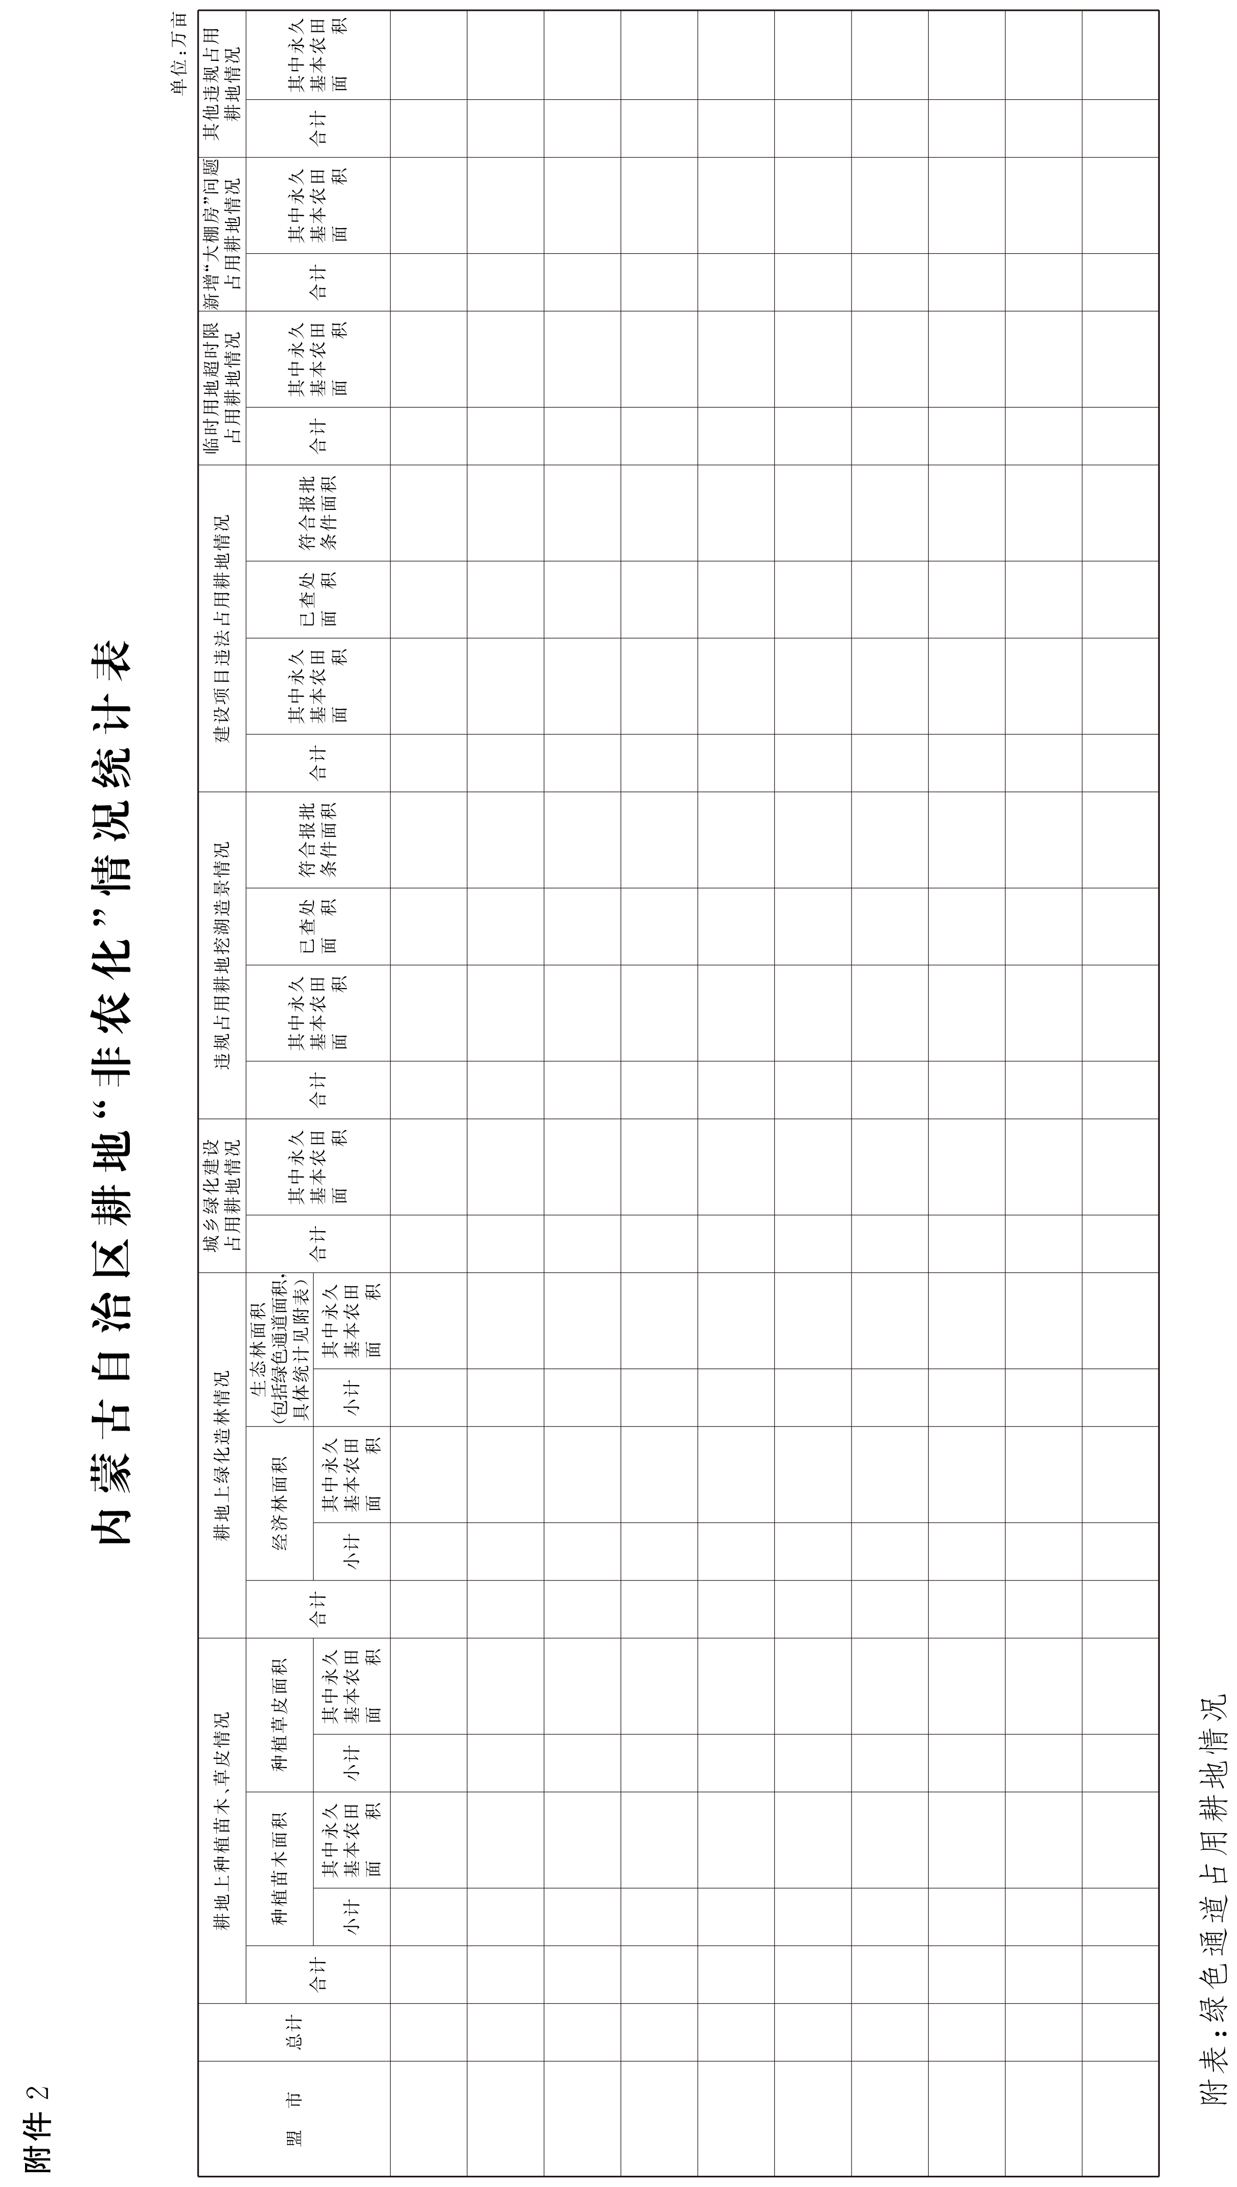

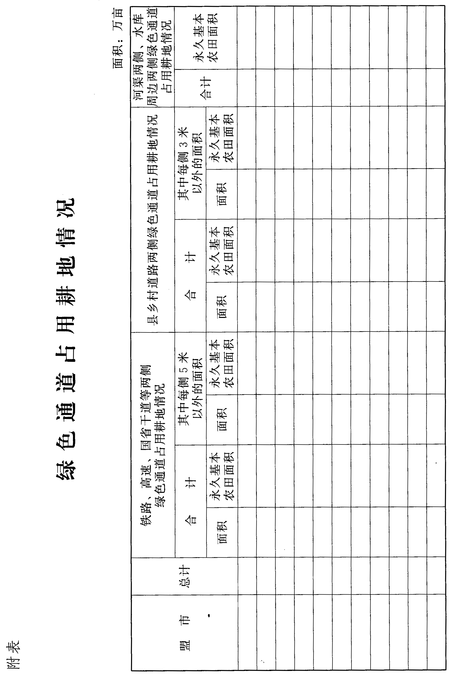

|  |
| --- |
| 抄送：自治区党委各部门。  自治区人大常委会办公厅、政协办公厅，自治区监委，自治区高级人民法院，检察院。  各人民团体，新闻单位。 |
| 内蒙古自治区人民政府办公厅文电处 2020年10月29日印发 |